Amerikanska pannkakor
- 1. Smält smöret.
- 2. Blanda det smälta smöret med ägg och mjölk.
- 3. Rör ihop de torra ingredienserna. Blanda ner i smeten och rör tills den blir slät. (Klumpfri)
Det här fotot av Okänd författare licensieras enligt CC BY-NC
- 4. Stek på medelvärme i panna med smör ungefär 1–2 minuter på varje sida. Pannkakorna ska vara tjocka. Tänk på att använda cirka 2/3 av stekpannans yta när du steker.
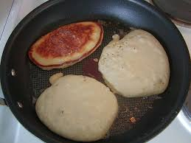
- Smör: 50 g
- Ägg: 1
- Mjölk: 2 dl
- Vetemjöl: 2 dl
- Bakpulver: 3,5 tsk
- Salt: 2 krm
- Socker: 2 msk
